# 兰州视频投票小程序

**一 后台管理:**

1. **登陆**

网址: <https://wxsite.puruicloud.com/web/index.php?c=user&a=login&>

账号: lzvv001

密码: lanzhou001

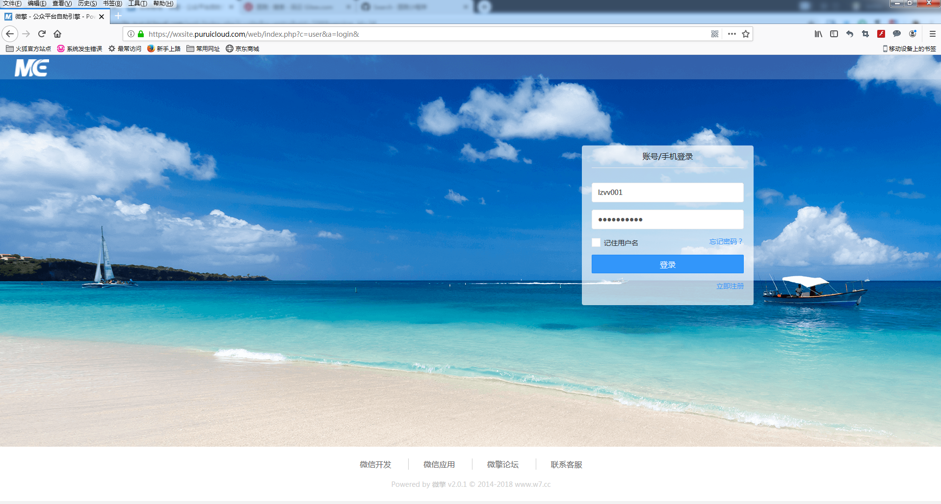

1. **进入小程序后台**

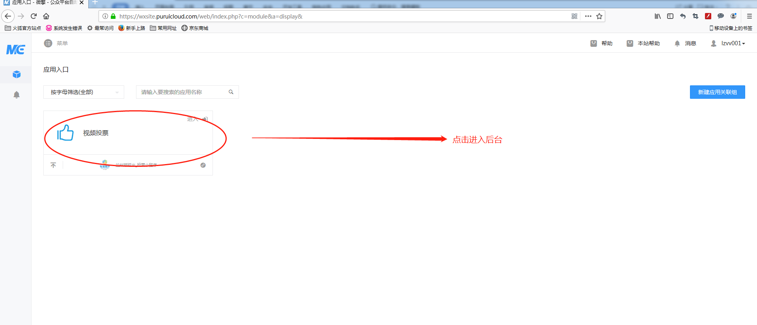

1. **活动管理**

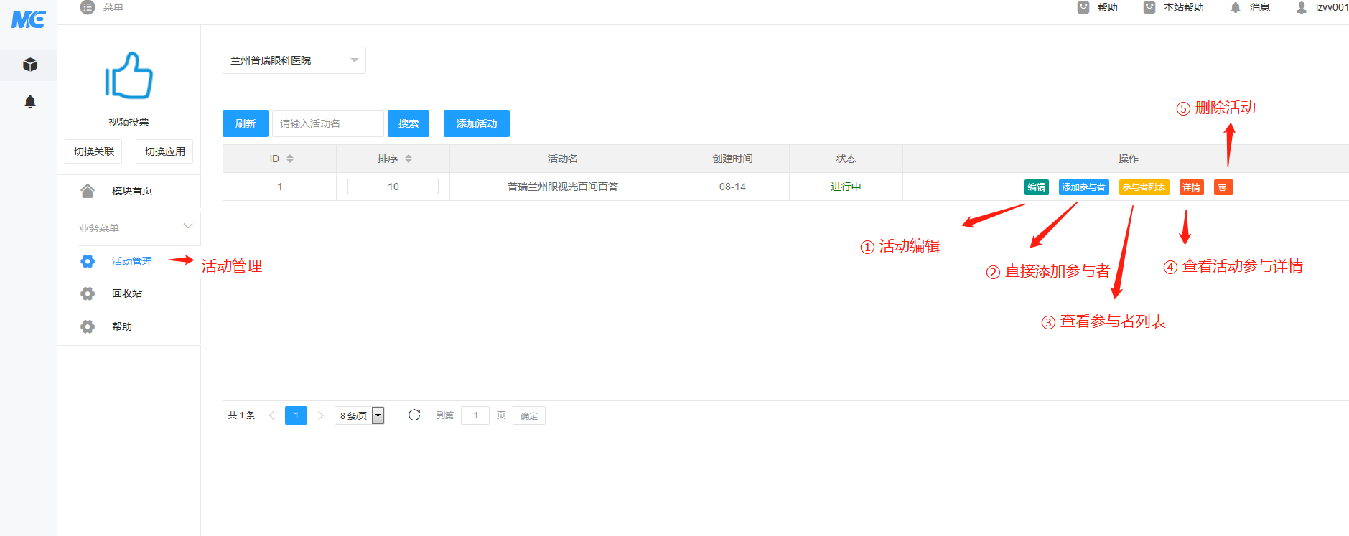

1. 活动编辑 编辑对应活动信息

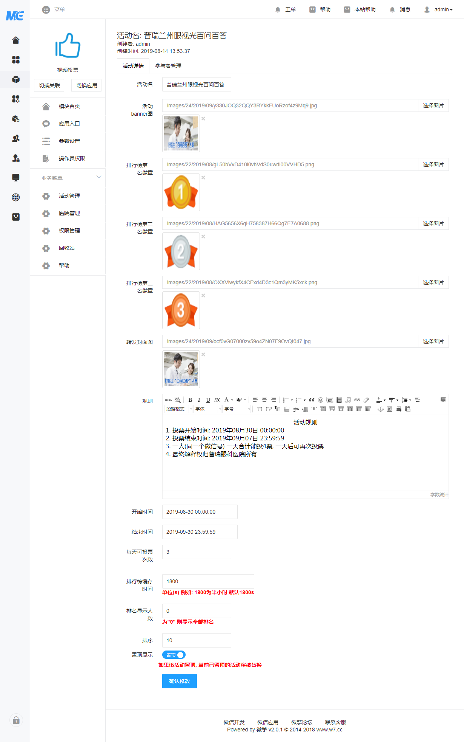

1. 添加参与者 (此处上传的参与者视频最大不超过50m 为了提升用户体验度 尽量将视频文件压缩在10~20m )

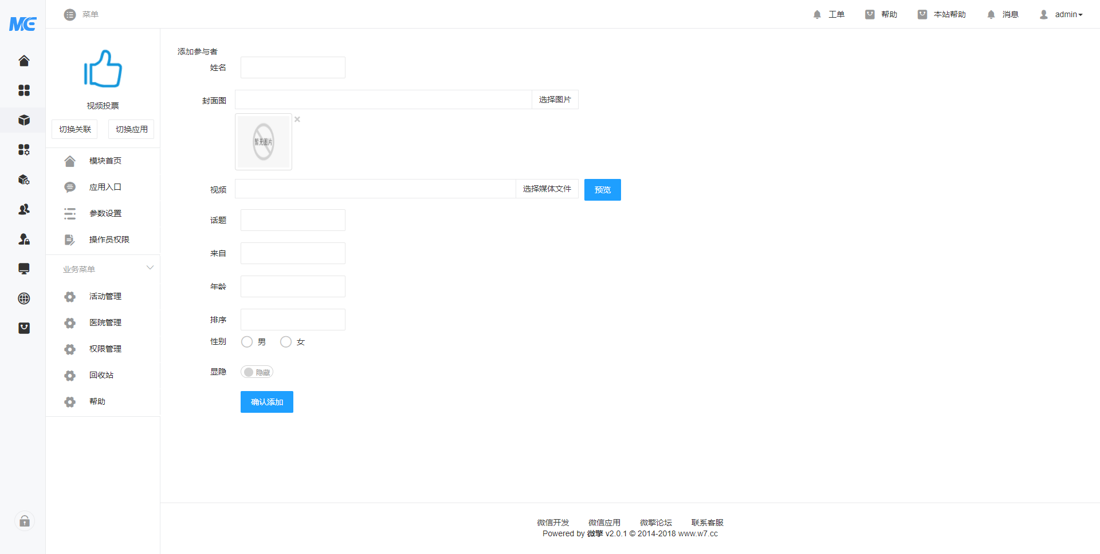

③ 参与者列表

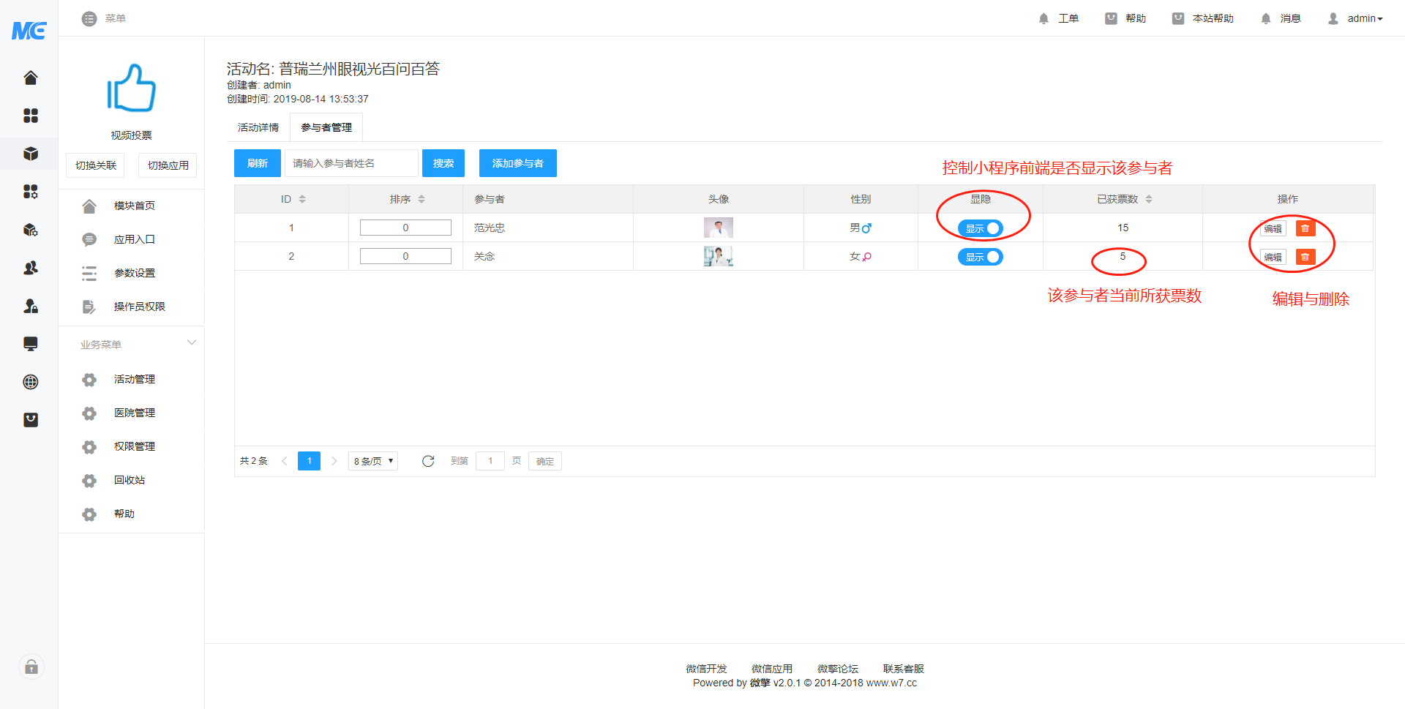

④ 活动详情 可选择某一参与者 并且可自定义时间查询

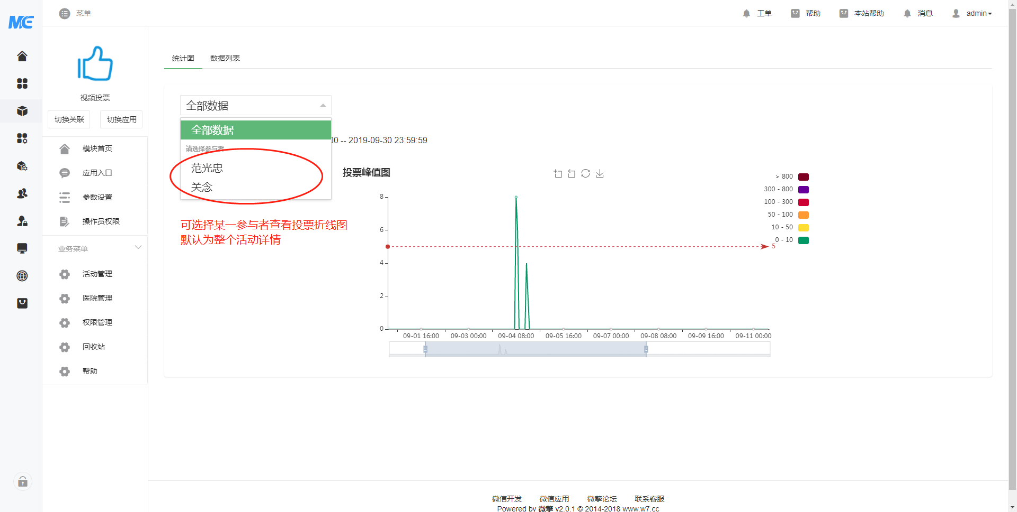

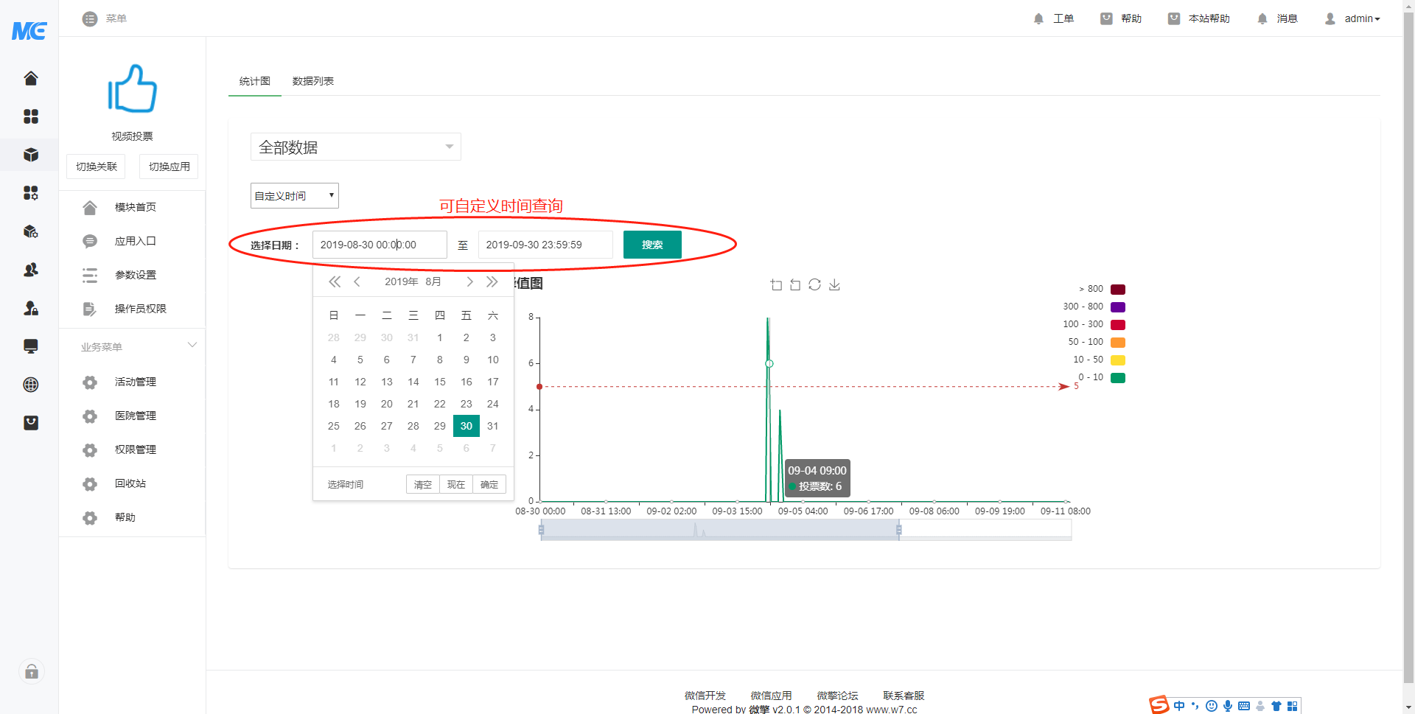

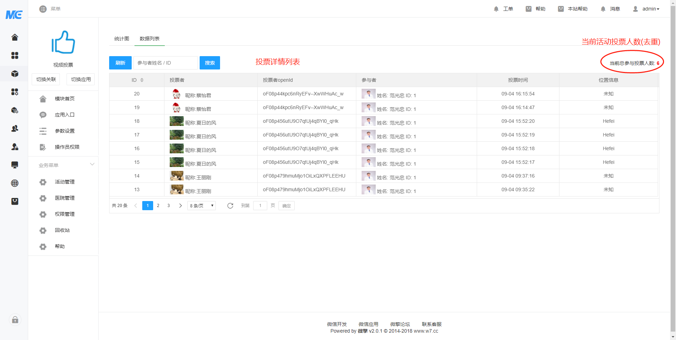

4 回收站

